远程学习流程
远程学习包括登陆平台、自主学习、交流研讨以及课程考核四个主要环节（如图1所示）。
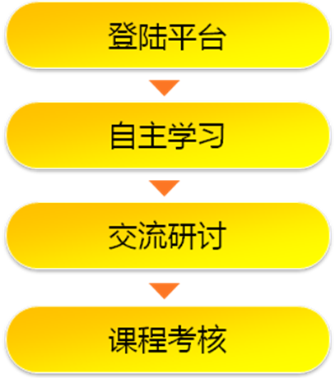

图1
1.登陆平台
学习网址：http://pdejw.snnu.net/Account/LogOn
初次登陆的用户，请点击【注册】（如图2），进入用户注册界面（如图3），完整如实填写学号、身份证号、密码及电子邮箱，直至出现用户名、密码申请成功的提示。注册成功之后，您就可以登陆学习平台了。
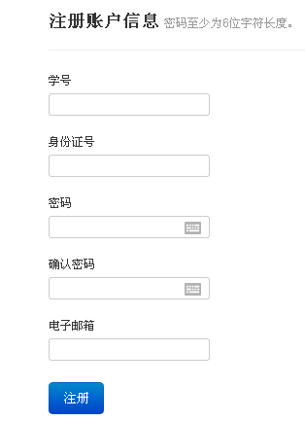
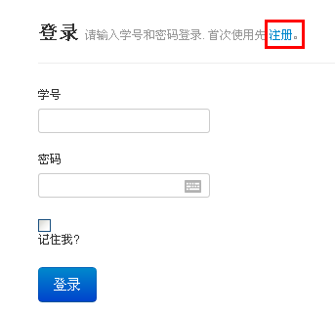
图2 图3

2.自主学习
2.1 浏览课程首页
在课程首页您会看到【课程简介】、【教师队伍】、【课程特色】、【学习指南】、【授课计划】、【教学方法】等栏目，您首先需要对这些栏目进行浏览，对其内容有一定的了解。
2.2 查看考核评价
点击课程首页的【考核评价】栏目，即可看到所学课程的必做作业、必做活动和期末考核内容及提交截止日期，及时了解考核评价，有助于科学制定学习计划。
2.3 观看《学习指南》
通过观看《学习指南》，您会对所学课程的整体情况有整体的了解，明确学习目标、学习方法，做到心中有数。
2.4学习课程
进入在线学习环节，您将会看到课程的文本、视频及相关拓展资源，您需要合理安排自己的学习时间进行课程学习。
3.交流研讨
如果您在学习过程中遇到困难，可以进入“疑难留言”栏目留言提问；亦可以参加专家组织的语音辅导答疑活动。
如果您在学习过程中有新的体会或感悟，可以进入“论坛交流”栏目，与专家、同学交流分享。
4.课程考核
您需要依据《考核评价》完成课程相关的考核作业：
4.1 课程作业
课程作业包括必做作业和选做作业两种类型，必做作业成绩计入作业平均成绩；选做作业仅供参考练习，不计成绩。每个作业都有提交截止时间，必须按时提交。
4.2 学习活动
学习活动包括必做活动和选做活动两种类型，必做活动成绩计入活动平均成绩；选做活动仅供参考练习，不计成绩。每个活动都有提交截止时间，必须按时完成。
备注：学习活动包括讨论型活动和提交型活动两种类型。讨论型学习活动中，您需积极参与主题讨论，完成评论的发表；提交型学习活动中，您需根据活动要求完成相应内容并及时提交。
4.3 期末考核
为测验和保证教学质量，每门课程都安排有期末考核。您只需点击课程目录树的末端，即可完成期末考核作业的提交。
一般每门课程在考试后两个月内老师会返回分数。

